«Всероссийский конкурс молодёжных проектов Наша история.»

Выполнил: Джабаев Исламдин Джанболатович
Ученик 11 класса
«МКОУ Боташюртовской СОШ имени Ахаевой Б.Т.»
Хасавюртовского района Республики Дагестан.
Паспортные данные: №82 15 761756
Тел.:

Научный руководитель:
Исаева Умганат Забитовна, учитель истории
«МКОУ Боташюртовской СОШ имени Ахаевой Б.Т.»
Хасавюртовского района Республики Дагестан улица Южная 2А
Индекс 368030
Паспортные данные: №82 02 909086
Тел.:
План:
1.Введение
2. История возникновения Хасавюртовского района
3. Участие жителей Хасавюртовского района в Великой Отечественной войне
Заключение
Использованная литература

1.Введение
«У каждого своё село, и для каждого это
нравственный источник высокой чести и
нравственности, духовного богатства,
добра, любви к своему народу и
беззаветной преданности Родине».
Проблемы воспитания патриотизма имеет глубокие исторические корни и появились они еще в первобытном обществе, когда старшие воспитывали юные поколения в духе преданности своему роду, племени, традициям и обычаям, установленным в сообществе. В последующие эпохи эти проблемы решались в зависимости от требований той или иной общественно-экономической формации.
Народная мудрость гласит: «Когда мелеет река, идут к её истоку». Поэтому сегодня нам необходимо обращаться к своим истокам: к своему родному краю, к её истории. Именно они являются теми истоками, которые питают нашу нравственность, нашу историческую память, нашу культуру.

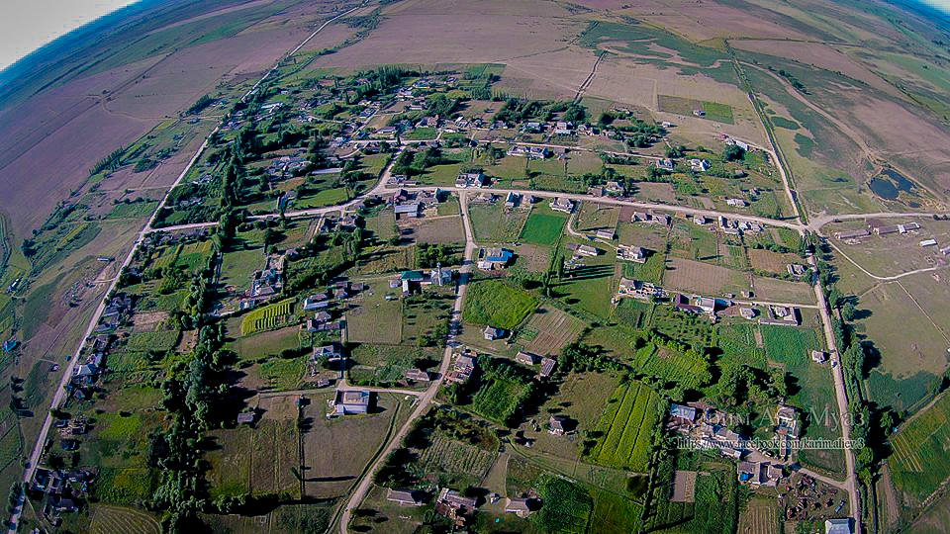

2.История возникновения Хасавюртовского района
Нашей малой родиной является Хасавюртовский район и село Боташюрт, который входит в этот район. Хасавюртовский район создан на части территории Хасавюртовского округа решением 4 сессии ЦИК ДАССР VI созыва 22 октября 1928 года. Решение это утверждено Постановлением ВЦИК 3 июня 1929 года и вступило в законную силу с этого момента.
Официальный день Хасавюртовского рацона-3 июня. В 2009 году Хасавюртовскому району исполнилось 80 лет. Хасавюртовский район граничит на севере с Бабаюртовским, на юге-Новолакским и Казбековским; на востоке с Кизилюртовскими районами Республики Дагестан, с западной стороны Гудермесским и Шелковским районами Чеченской Республики. Район низменный. Южная и северо-западные части –лесистые. Основные реки, проходящие по территории района: Акташ, Аксайка, Ярыксу, Ямансу. На северо-западе по границе – река Терек.
Климат в районе - умеренный, зима - малоснежная, лето жаркое, засушливое.
По данным переписи 2010 года общая численность населения района 142784 человек.
Национальный состав района:
- Кумыки-40068 человек
- Аварцы-38282 человек
- Чеченцы-32277 человек
- Лезгины-7474 человек
- Даргинцы-6379 человек
- Остальные-1034 человек
Национальностей много, но они все живут в дружбе и взаимосогласии.
На территории района имеются древние и старые поселения: Эндирей, Аксай, Костек, Ботаюрт, Темираул, Акбулатюрт, Османюрт, Бамматюрт, Адильотар.
А также казацкие поселения времен покорения Кавказа - Покровское, Могилевское, Петраковское и другие.
Основные занятия жителей Хасавюртовского района – это земледелие, скотоводство, производство товаров народного потребления. Есть населённые пункты, известные своими национальными промыслами: Аксай - ажурные платки, Сулевкент - Гончарное производство, Куруш- ковроткачество, Новый Костек – пушно-меховые изделия.
По наличию сельскохозяйственных угодий район занимает одно из первых мест в республике. Общая земельная площадь составляет 142358 гектаров. Из них сельхоз угодья составляют 95149 гектаров.
Сельским хозяйством заняты:
40 сельхоз предприятий, 12810 крестьянско-фермерских хозяйств , а также 38771 личных подсобных хозяйств. В отраслевой структуре района имеются растениеводческая и животноводческая направленность. Особое место в структуре растениеводческой продукции занимает зерноводство, овощеводство и виноградарство.
В 2008 году объем валовой продукции сельского хозяйства составил 3081, 049 млн рублей. В районе содержится 56975 голов крупного рогатого скота, из них 27263 голов коров.
Также в районе развита промышленность- 2 винзавода в селении Муцалаул и ГУП Аксай; Курушская ковровая фабрика; Хлебокомбинат в селении Муцалаул.
В последнее время в экономике района существенно возросла роль потребительского рынка и услуг. В этой отрасли сформировалось конкурентная среда, возросла предпринимательская активность населения. Увеличилось количество действующих малых предприятий в районе: только одних индивидуальных предпринимателей насчитывается 637. Развитие экономики района в разных масштабах говорит о стремлении жителей к лучшей жизни.
Наряду с развитием экономики в Хасавюртовском районе развивается образование, медицина, культура и спорт.
В районе насчитывается 24212 учащихся в общеобразовательных школах, которые обучаются в 53 школах, имеется 9 дошкольных учреждений на 1230; 1 спец интернат на 277 человек; учреждения социального обслуживания населения – 5,49 библиотек; 45 учреждений культурного досуга; 2 самодеятельного театра; 2 краеведческих музея; 3 музыкальных и художественных школ; спортсооружений-276. Среди деятелей культуры наибольшую популярность на данный момент имеет Латип Шаипов, который создал народный театр в Эндирее.
Он является режиссер-постановщиком народного театра, поет и декламирует стихи, ведет активную работу среди сельской молодежи. Он получил звание заслуженного артиста Республики Дагестан.
В районе сохранены и функционируют 42 сельских домов культуры, 42 библиотечных систем; при доме культуры «Водник» имеется народный ансамбль «Эхо гор»; народный ансамбль «Дружба», детский хореографический коллектив «Радуга». В районе ежегодно проводятся республиканские фестивали и конкурсы, такие как «Поет село родное», «Радуга талантов» и т.д.
На территории муниципального образования функционирует газета «Вести Хасавюртовского района» и МТВ «Айташ».
В культурной жизни района вовлекаются просто рядовые люди, т.е к жизни постепенно возвращаются народные традиции в форме народных театров, фольклорных групп и т.д. Усилили свою работу Дома Культур в разных селах. Так, в Боташюрте дом культуры возглавил молодой работник культуры Авшаков Нариман. За короткое время здесь прошли концерты известных певцов кумыкской эстрады, проведены мероприятия ко Дню Матери, мероприятие против СПИДа, встреча с известными людьми.
Также в районе взяла новые обороты медицина. 12 участковых больниц, 1 поликлиника, 19 врачебных амбулаторий, 27 фапов, 1 диагностический центр.
В них работают 193 врачей всех специальностей, 625 среднего медперсонала. Одним из известнейших врачей района – Аджиев Шами Зиявович, родился в селе Казмааул. Заслуженный врач Российской Федерации и Республики Дагестан, кавалер ордена «Дружба». Долгие годы работал заведующим хирургического отделения ЦГБ, кандидат медицинских наук. Он и по сегодняшний день продолжает на своем посту лечить людей.
Хасавюртовский район прославили на весь мир знаменитые спортсмены. Именно воспитанниками районной спортивной школы являются 3-х кратный Олимпийский чемпион Европы, победитель игр Доброй воли Бувайсар Сайтиев; Чемпион олимпийских игр по вольной борьбе Рамазан Ирбайханов; двукратный чемпион Мира и обладатель Кубка Мира по кик-боксингу Али Порсуков и т.д.
Спортивные секции действуют по всему Хасавюртовскому району, в разных селах. Их воспитанники одерживают поюеды во многих турнирах не только местного, но и союзного значения. Непосредственно у нас, в селе Боташюрт действуют несколько секций (тайский бокс, дзюдо). Наши воспитанники занимали первые места на соревнованиях союзного масштаба (Биймурзаев Биймурза, Османов.., Ахаев Ахай, Мантаев Казимир) и т.д
В нашей школе работает Умаров Хайрутдин Шахрутдинович-заслуженный работник ФК и спорта РД, судья международной категории.
Эшивов Расул Ильясович -2й призер Кубка Мира и России по кикбоксингу 2013г., третий призер чемпионата мира по тайскому боксу.
3. Участие жителей Хасавюртовского района в Великой Отечественной войне
Это особая страница нашей работы. 11 тысяч человек ушли на фронт из Хасавюртовского района. 11 человек из них стали Героями Великой Отечественной Войны.
Абдуллаев А.Я-Муцалаул (прил.1)
Бийбулатов И.А-Османюрт (прил.2)
Джумагулов Э.Б-Карланюрт (прил.3)
Нурадилов Х.Н-Минай-Тукай (прил.4)
Исмаилов А.Н-Чагаротар (прил.5)
Султанов И.К-Аджимажагатюрт (прил.6)
Из нашего села, Боташюрта, на фронт ушли 83 человек, из них не вернулись 48 человек, вернулись 35 человек. В числе погибших был Ханарслан Гамидов, который сражался на Ленинградском фронте.
За особые заслуги Ханарслан был удостоен ордена Красного Знамени за участие в боях на Карельском фронте. Его родные получили письмо от командования с благодарностью за такого сына. Погиб 29 марта 1943 года в селении Заозерье Ленинградской области.
Также мы проводили классный час ко Дню Победы, где присутствовали родные Солтанова Абдулманапа Солтановича из селения Карланюрт, который был призван в 1940 году и пропал без вести в 1941 году. Его родные предоставили его письма- треугольники, которые Абдулманап отправлял с фронта.
Письма, написанные карандашом, опаленные огнем тронули детей, они с интересом слушали родственников, рассматривали и читали письма.
Также мы встречались с ветераном войны, Героем России Исмаиловым Абдулхакимом, который водрузил Знамя Победы над рейхстагом. Он очень интересно рассказывал о последних днях войны.

Заключение
Любовь к Родине, к своему государству и преданность ей можно воспитать, пробудив у ребенка любовь к окружающему миру, к признательности своей матери, окружающим его родственникам, с восхищения красотой родных мест, с признания подвигов прошлых поколений. Возникнув в детском возрасте любовь к родной природе, истории родного края, отчему дому, патриотизм растущего человека постоянно наполняется гражданским содержанием, становится не только нравственным, но и политическим. Так постепенно ребенок учится любить и большую Родину Россию, и свою малую Родину - маленькие родные уголки, где проходит его жизнь.

Использованная литература:

1.Журналы «Народы Дагестана».
2.Справочник «Известные люди района».
3.История Дагестана. Учебник.
4.Измулла Аджиев. «Известные кумыки».
5.Использованы рассказы и фотоматериалы Умарова Х.Ш.
6.Использован рассказ о военных годах и личный архив военных лет.

Приложение 1.
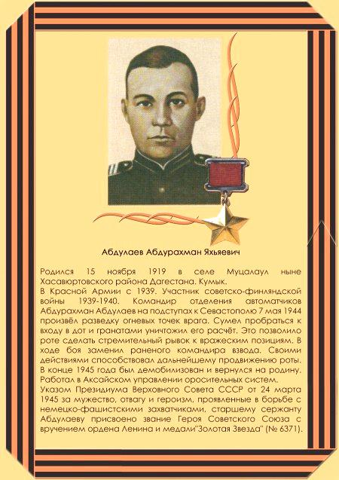

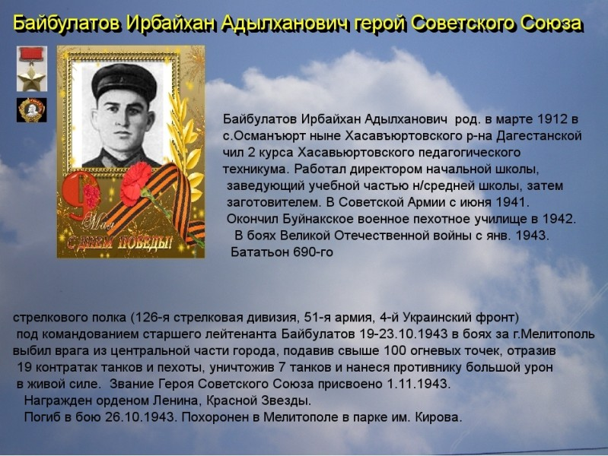
Приложение 2.

Приложение 3
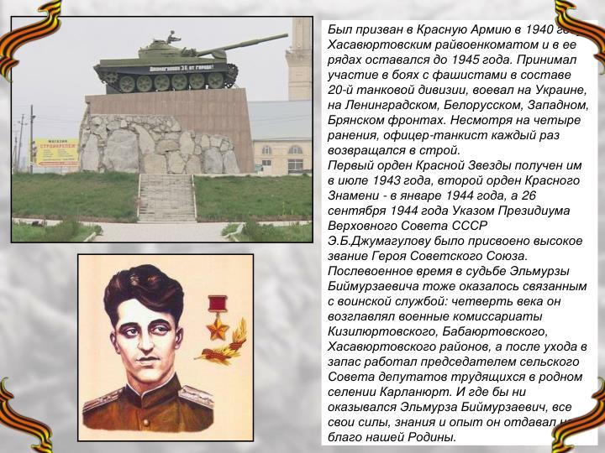

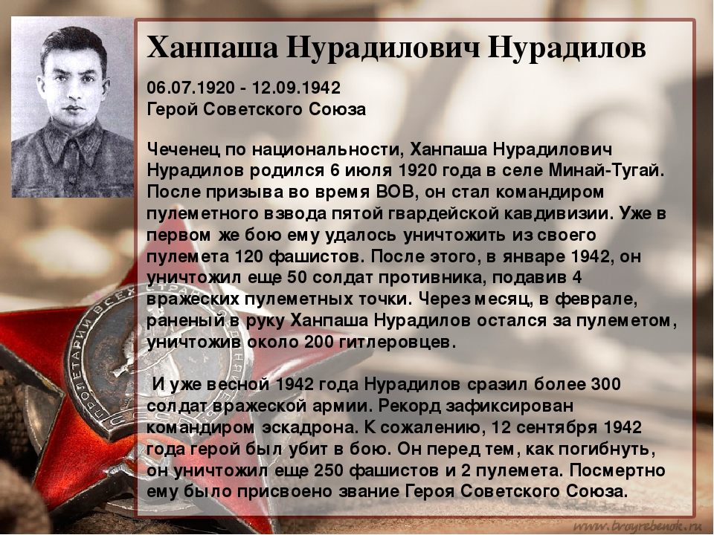
приложение 4.

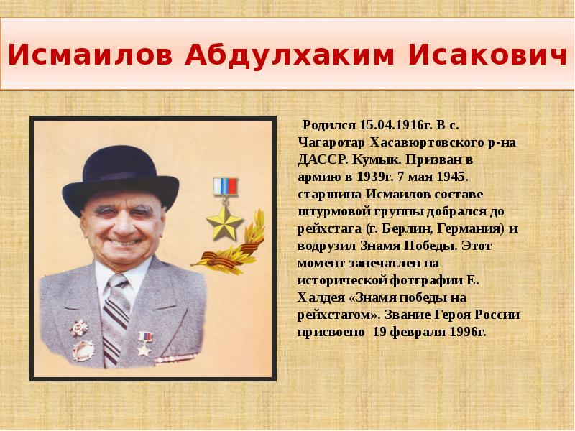
Приложение 5

Приложение 6

Журналы «Народы Дагестана».
Журналы «Народы Дагестана»
Справочник «Известные люди района»

